|  |  |
| --- | --- |
| **rewilding plot of beheerd plot**  (omcirkel welk plot je gaat monitoren) | |
| Nummer opname punt |  |

Maak een foto van de hoepel.

Let op! Leg het nummer van het opnamepunt in de hoepel en fotografeer mee.

Bedekkingsgraad per gevonden soort (raster = hoepel)

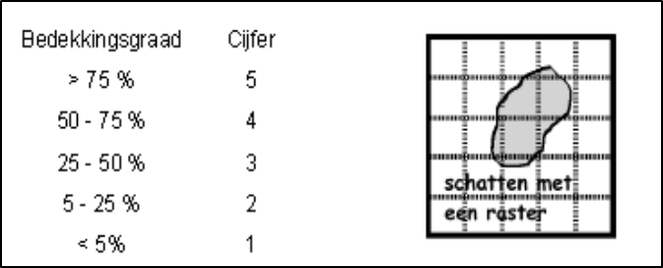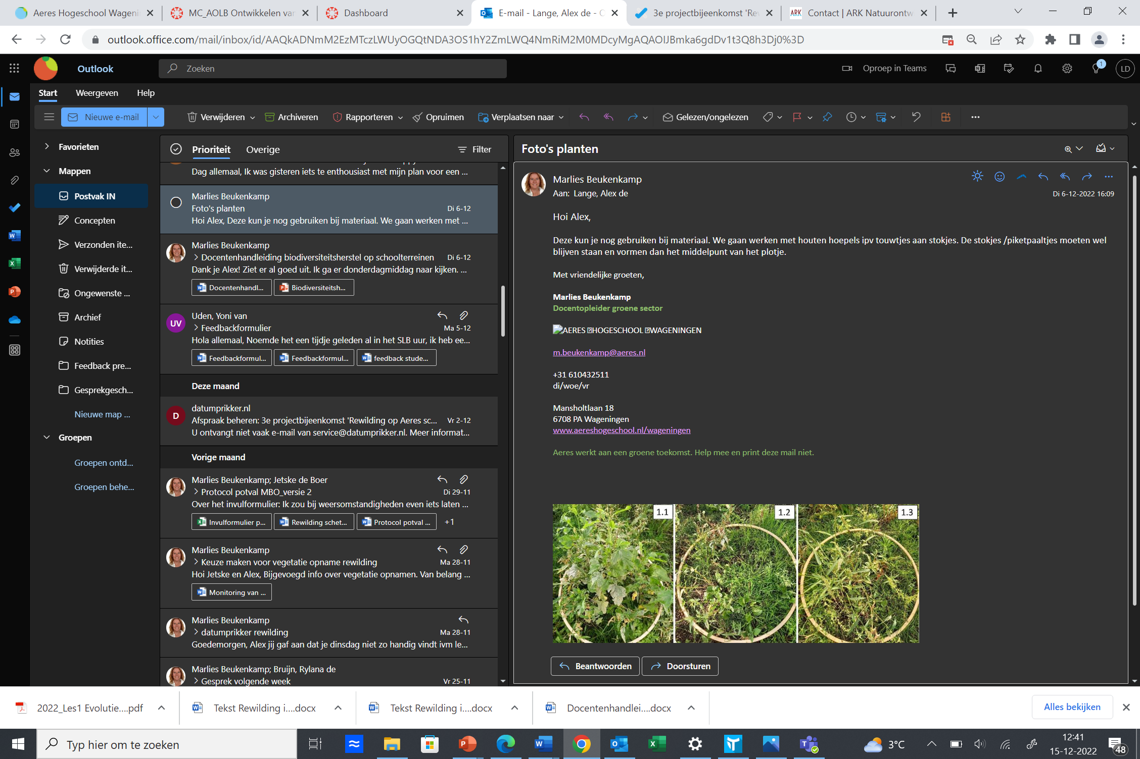

|  |  |
| --- | --- |
| Gegevens situatie | |
| Naam |  |
| Datum |  |
| Klas |  |
| Weersomstandigheden | Zonnig/bewolkt/regen |
| Temperatuur |  |

Vul per gevonden soort onderstaande tabel in:

|  |  |  |  |
| --- | --- | --- | --- |
| Nederlandse naam | Aantal | Bedekkingsgraad (cijfer) | Aantal bloeiende planten |
|  |  |  |  |
|  |  |  |  |
|  |  |  |  |
|  |  |  |  |
|  |  |  |  |
|  |  |  |  |
|  |  |  |  |